Correction © http://labolycee.org Amérique du nord 2004
Exercice I. La physique sur un plan d'eau (9 points)

Partie A: Onde à la surface de l'eau
1. La cuve à ondes est utilisée en classe pour l'étude de la propagation des ondes à la surface de l'eau.
Pour information : la réfraction des rayons lumineux lors du passage de l'eau à l'air est responsable de l'apparition de zones claires et de zones sombres.
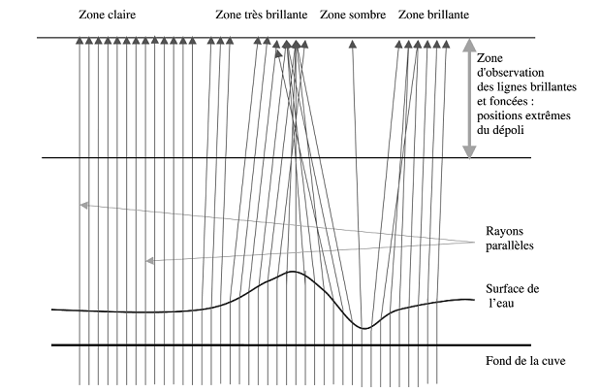

Extrait de "Comment construire une cuve à ondes pour moins de 20 euros" Marc Gyr BUP n°842 Mars 2002 (disponible sur http://www.udppc.asso.fr/bupdoc/)

2. L'onde générée par le gerris est transversale, en effet la direction de la perturbation est perpendiculaire à la direction de propagation de l'onde.

3.
Vue en coupe de la surface de l’eau à un instant t.
Figure 3
O
 à l'instant t + t₁:
le brin d'herbe descend
 à l'instant t + t₁+ t₂ :
le brin d'herbe remonte
● à l'instant t + t₁+ t₂ + t₃:
le brin d'herbe redescend
❍ à l'instant t + t₁+ t₂ + t₃ + t₄ :
Le brin d'herbe retrouve sa position initiale.
Il n'y a pas eu transport de matière, seulement un déplacement temporaire

Mouvement du brin d'herbe suivant un axe vertical Oz :
z
t

4.
Figure 4
à t₁
à t₂ = t₁+10 s

d₁
d₂

Distance entre la source vibratoire et la perturbation :
à la date t₁ : d₁ = 1,0 cm (sur la figure)
à la date t₂ : d₂ = 2,0 cm (sur la figure).
Pendant une durée Δt = t₂ – t₁ = 10 s, l'onde a parcouru une distance d = d₂ – d₁
d = 1,0 × 100 = 1,0×10² cm = 1,0 m (on multiplie par 100 pour tenir compte de l'échelle)
Soit pour la célérité de l'onde : v =
v = $\frac{1,0}{\text{10}}$= 1,0.10^{–1} m.s^{–1}
ou v = 10 cm.s^{–1}

3λ
Figure 6
5.

agrandissement à l'échelle 2
3λ = 5,3 cm schéma soit 3λ = cm en réalité
λ = = 0,88 cm = 8,8.10^{–3} m
Il est impératif de mesurer plusieurs longueurs d'onde afin de diminuer l'erreur relative de la mesure.

Pourquoi ? Supposons que nous avons une règle avec uniquement les cm qui sont marqués.
Avec cette règle, si je mesure une distance d_{réelle} = 3,5 cm. Je lirais sur la règle 3 ou 4 cm.
Je commets une erreur absolue de |d_{réelle} – d_{mesurée}| = 0,5 cm.
Je commets une erreur relative de $\frac{\left|d_{\text{réelle}}−d_{\text{mesurée}}\right|}{d_{\text{réelle}}}×\text{100}$= $\frac{0,5}{3,5}×\text{100}$= 14% d'erreur.
Avec cette même règle, je mesure une distance plus grande d_{réelle} = 14,5 cm. Je lis sur la règle 14 ou 15cm.
Je commets la même erreur absolue = 0,5 cm
Mais je commets une erreur relative plus faible, elle vaut dans ce cas $\frac{0,5}{\text{14},5}×\text{100}$= 3,4 % d'erreur.
6. λ = donc v = λ × v
v = 0,88 × 5 = 4,4 cm.s^{–1}

7.a) Plus la distance entre les galets est faible face à la longueur d'onde et plus le phénomène de diffraction sera accentué. La longueur d'onde a pour ordre de grandeur 10^{–2} m, l'ouverture doit avoir le même ordre de grandeur ou un ordre de grandeur plus faible.
7.b) Il y a diffraction de l'onde par le trou formé entre les galets.
7.c) La longueur d'onde n'est pas modifiée par la diffraction. L'ouverture se comporte comme une source vibratoire.
Figure 7

voir l'animation sur
http://www.acoustics.salford.ac.uk/feschools/waves/flash/diffractionslit.swf

8.a) L'onde générée par le papillon a mis 1 s pour parvenir au gerris n°2 et ce en se propageant à la célérité v = 4,4 cm.s^{–1}.
v = soit d₂ = v.Δt
d₂ = 4,4 × 1 = 4,4 cm.
8.b) Le gerris n°3 détecte cette même onde avec un retard de 1,5 s sur le gerris n°2.
Nommons τ le retard, τ =
d₃ – d₂ = v.τ
d₃ = v.τ + d₂
d₃ = 4,4×1,5 + 4,4 = 11 cm
8.c)
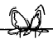
③ Le gerris n°3 détecte cette même onde avec un retard de 1,5 s sur le gerris n°2.
Le gerris n°3 est plus éloigné du papillon que ne l'est le gerris n°2.
Il ne reste alors qu'une seule position possible pour le papillon. (position A: voir schéma)
① d₁ = distance papillon - gerris n°1 = 6cm
on trace un cercle de rayon 6 cm dont le centre est confondu avec le gerris n°1.
Le papillon est situé quelque part sur ce cercle.
② 8)a) distance entre le gerris n°2 et le papillon d₂ = 4,4 cm.
On trace un cercle de rayon 4,4 cm dont le centre est confondu avec le gerris n°2.
Il reste deux positions possibles pour le papillon. (A ou B)
d₃
d₂
d₁
B
A
La zone de détection de chaque gerris est matérialisée par la croix
Gerris n°1
Gerris n°3
Gerris n°2
Figure 8

Remarque générale :
Dans cet exercice les élèves mélangent les notion d'instant t et de durée Δt.
Ces deux notions sont différentes.
Exemple :
Le cours débute à l'instant t₁ = 10 h, il finit à l'instant t₂ = 11 h.
La durée Δt du cours est Δt = t₂ – t₁ = 1 h

Partie B: Le saut de la grenouille Amérique du nord 2004 Correction © http://labolycee.org

1. Exploitation du document
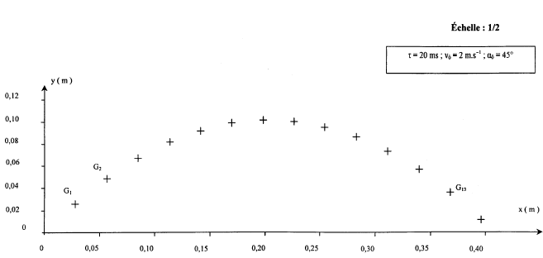
a) v₉ =
=
=1,4.10² cm.s^{–1} = 1,4 m.s^{–1} représenté par une flèche de 2,8 cm partant de G₉ et parallèle à G₈G₁₀
v₁₁ =
=
= 1,6 m.s^{–1}représenté par une flèche de 3,2cm partant de G₁₁ et parallèle à G₁₀G₁₂.
b)
représenté par une flèche 0,75 cm soit ΔV = 0,38 m.s^{–1}
c) a₁₀ =
=
= 9,4 m.s^{–2}(les erreurs de mesure et de tracés conduisent à une erreur relative de 4 % sur a₁₀ )
G₉
G₁₁

2. Étude dynamique
Système: grenouille référentiel: le sol, référentiel terrestre et supposé galiléen
Inventaire des forces: poids de la grenouille
D'après la deuxième loi de Newton: $\vec{P}=m\text{.}\vec{a}$
m.$\vec{g}$= $m\text{.}\vec{a}$
donc $\vec{g}$=$\vec{a}$
le vecteur accélération possède une direction verticale, est dirigé vers le bas et a pour valeur g = 10 m.s^{–2}
Dans le repère proposé:
a_{x} = 0

a_{y} = – g

$\vec{a}=\frac{\vec{\text{dv}}}{\text{dt}}$ donc v_{x}(t) est la primitive de a_{x}(t) , la constante d'intégration étant égale à V_{0x}
et v_{y}(t) est la primitive de a_{y}(t), la constante d'intégration étant égale à V_{0y}
v_{x}(t) = V_{0x} = V₀.cosα₀
v_{y}(t) = –g.t + V_{0y} = –g.t + V₀.sinα₀

$$\vec{v(t)}=\frac{\vec{\text{dOG}(t)}}{\text{dt}}$$
par intégration et sachant qu'à l'instant initial G₀ est confondu avec O.
x(t) = V₀.cosα₀.t
y(t) = –$\frac{1}{2}\text{.}g\text{.}t^{2}$+ V₀.sinα₀.t
$\vec{\text{OG}}$

b) On a t = $\frac{x}{V_{0}\text{.}\text{cos}α_{0}}$ que l'on remplace dans l'expression de y(t)
y(x) = –$\frac{1}{2}\text{.}g\text{.}\frac{x^{2}}{V_{0}^{2}\text{.}\text{cos²}α_{0}}$+ V₀.sinα₀ × $\frac{x}{V_{0}\text{.}\text{cos}α_{0}}$
y(x) = –$\frac{1}{2}\text{.}g\text{.}\frac{x^{2}}{V_{0}^{2}\text{.}\text{cos²}α_{0}}$+ x.tanα₀
En remplaçant α₀ par 45° ; V₀ par 2 (sa valeur) et g par sa valeur, on obtient y(x) = –2,5.x² + x

Cette équation correspond à une trajectoire parabolique et est donc conforme à l'enregistrement horizontal.
De plus pour x = 0,20 m, on calcule que y = 0,10 m. Or on retrouve ce point sur l'enregistrement expérimental.

c) Au sommet de la trajectoire, v_{0y} = 0.
–g.t₀ + V₀.sinα₀ = 0
t₀ = $\frac{V_{0}\text{.}\text{sin}α_{0}}{g}$
La hauteur maximale est atteinte par la grenouille à la date t₀.
y_{max} = –$\frac{1}{2}\text{.}g\text{.}t_{0}^{2}$+ V₀.sinα₀.t₀
y_{max} = –$\frac{1}{2}\text{.}g\text{.}\frac{(V_{0}\text{.}\text{sin}α_{0})²}{g²}$+ V₀.sinα₀ . $\frac{V_{0}\text{.}\text{sin}α_{0}}{g}$
y_{max} = $\frac{V_{{}_{0}}^{2}\text{.}{\text{sin}}^{2}α_{0}}{2g}$ = $\frac{2²×\text{sin²}\text{45}}{2×\text{10}}$= 0,10 m ceci est conforme à l'enregistrement.

d) Il faut y = 0 pour x = 60 cm
On a établi précédemment que y(x) = –$\frac{1}{2}\text{.}g\text{.}\frac{x^{2}}{V_{0}^{2}\text{.}\text{cos²}α_{0}}$+ x.tanα₀
y(x) = $−\frac{1}{2}\text{.}g\text{.}\frac{x^{2}}{V_{0}^{2}×0,\text{50}}$+ x
y(x) = –10 $\frac{x^{2}}{V_{0}^{2}}$+ x
–10 $\frac{x^{2}}{V_{0}^{2}}$+ x = 0
–10 x² + x.V₀² = 0
x.V₀² = 10.x²
V₀² = 10x
V₀ = $\sqrt{\text{10}x}$
V₀ = $\sqrt{\text{10}×0,\text{60}}$
V₀ = 2,45 m.s^{–1} soit environ 2,4 m.s^{–1}

Ce résultat semble cohérent par rapport au premier saut où pour V₀ = 2 m.s^{–1} la grenouille atteignait un nénuphar situé à 40 cm d'elle.

